[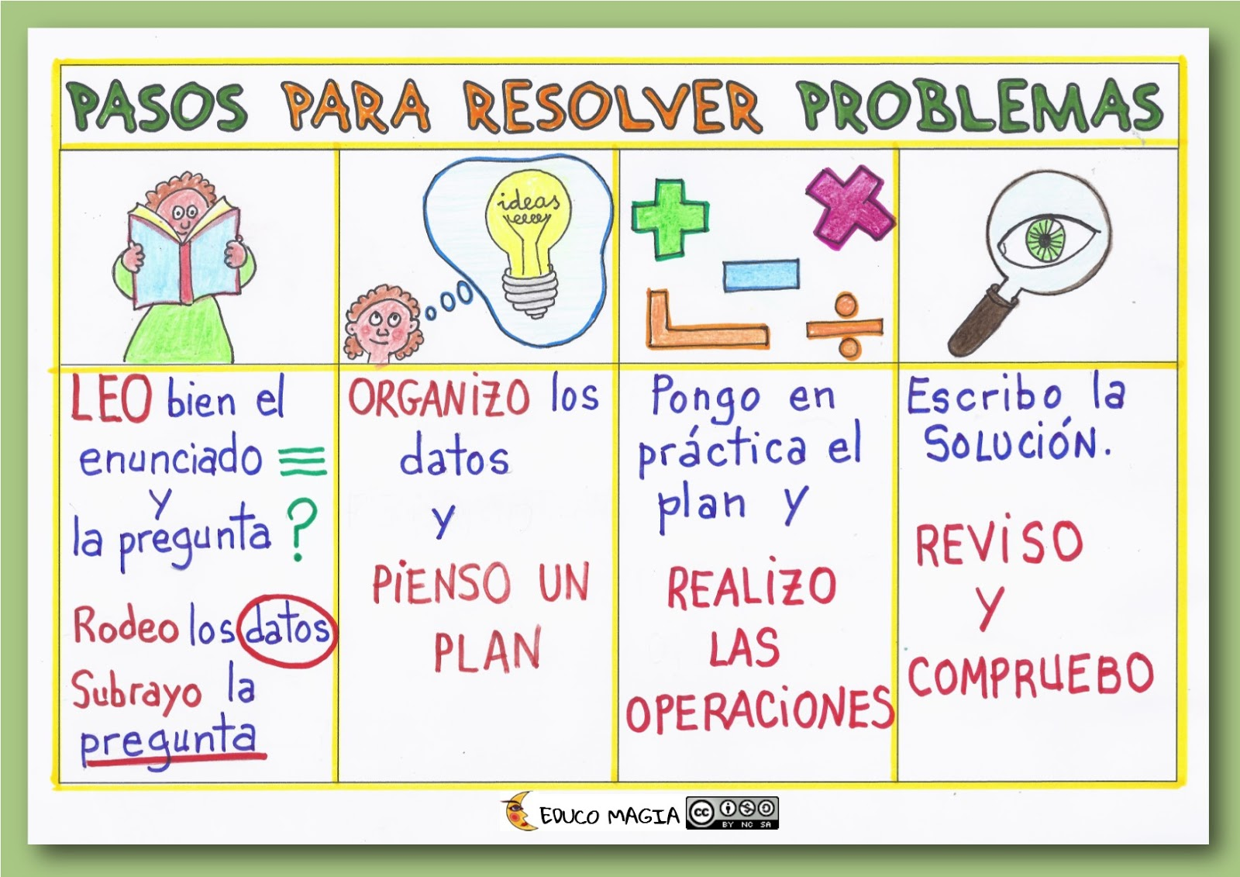](https://www.google.es/url?sa=i&url=https://www.orientacionandujar.es/2017/11/20/autoinstrucciones-pasos-resolver-problemas-hoja-trabajo/pasos-para-problemas/&psig=AOvVaw0aYYxv_lB1DA72q1CcU7lr&ust=1587724807672000&source=images&cd=vfe&ved=0CAIQjRxqFwoTCPjyx_ut_ugCFQAAAAAdAAAAABAJ)